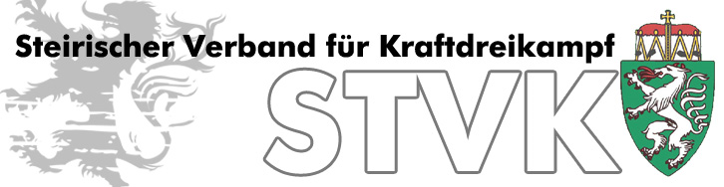
NENNFORMULAR
Steirische und Kärntnerische Landesmeisterschaft 2015
FÜR DAMEN UND HERREN DER ALLGEMEINEN KLASSE
SOWIE JUGEND JUNIOREN UND MASTERS (AK I, AK II, AK III & AK IV)
PUNKTEWERTUNG FÜR MASTERS UND MANNSCHAFT

Der Verein ………………………………………………….
nennt folgende AthletInnen für o. g. Meisterschaft:

Klasse | Name | Jahrgang | Leistung

Nenngeld: Bezahlung bei der Abwage

…………………………………. …………………………………….. …………………………………..
Datum Unterschrift Verein

